Σχολικό έτος 2025-2026

Μάθημα : ΓΑΛΛΙΚΑ
Τάξη : B’ Γυμνασίου
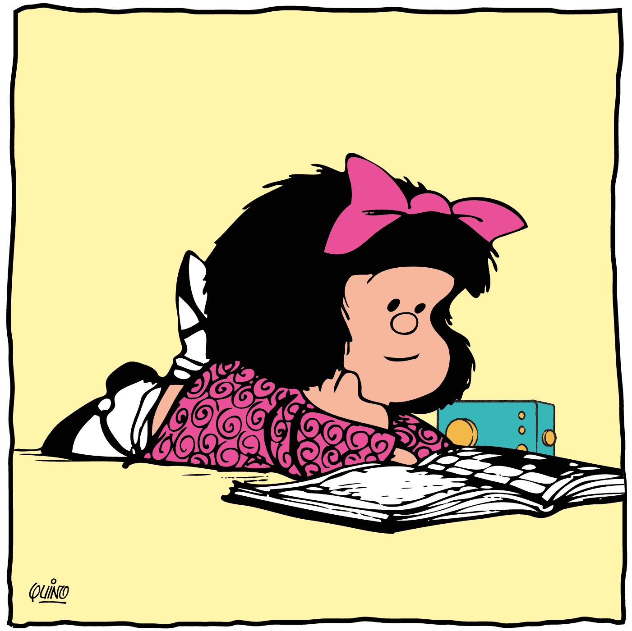

Καθηγήτρια : Αναστασιάδου Σοφία

Exercices de révision
A Posez des questions de plusieurs manières :

- Elle va où ?
- Où est-ce qu’il habite ?
- Ils mangent où ?
- Où vous travaillez ?
- Où est-ce qu’on va ?
B Reliez les questions et les réponses :
- Comment vas-tu ?
- Qui est la fille aux yeux bleus ?
- Qu’est –ce qu’il regarde ?
- Quelle est ta nationalité ?
- Où est-ce que tu achètes tes livres ?
- En quelle classe est-ce qu’il est ?
- Où est papa ?
- Un western, à la télévision .
- Dans son bureau.
- À la librairie.
- En sixième .
- C’est Annie.
- Je suis portugais.
- Très bien.

C Quelle est la question ? Qui est-ce ?(a) ou
Qu’est-ce que c’est ?(b)
- C’est un billet de cinéma .
- C’est M Papadopoulos.
- Ce sont les parents de Corinne.
- C’est ma sœur.
- Ce sont mes crayons.

D Imaginez une question possible :
- 12ans et demi.
- En 3^{e .}
- C’est ma photo.
- Le ski.
- L’espagnol.
- Gérard Depardieu.
- Un croissant.
- C’est ma grand-mère .
- Oui, c’est mon copain Nicolas.
- J’adore le rock.
E Mettez à la forme négative :
- Claude monte dans le bus.
- Tu travailles bien.
- Nous visitons la Tour Eiffel.
- Le chat regarde le poisson.
- Les enfants jouent.
- Marie danse avec Philippe.
- Vous parlez trop fort.
- Paul cherche la rue Ermou.

F Imitez l’ exemple :
- Nous avons une maison/ C’est notre maison.
- Vous avez une télévision/
- Ils ont un téléphone /
- Nous avons un ami /
- Elles ont une radio /
- Vous avez une guitare /
- Ils ont un costume /
- Les enfants ont des jouets /Ce sont------
- Nous avons des cousins/
- Les filles ont des ballons/
G Mettez les verbes au présent :
- Elle----------------------(adorer) la mer.
- Nous -------------------------(nager) ensemble souvent.
- Attention,--------------------(ne pas rester)debout, s’il te plaît .
- Ses copains -------------------(jouer) aux cartes.
- Pauline ----------------------(préférer ) la natation.
- Vous ---------------------------(chanter) toujours des chansons.
- Tu ------------------(aller) au tableau.
- Marc et Monique --------------------(être) assis.
- Catherine------------------------------(regarder) la photo.
- Vous ---------------------------------(monter) dans le bateau.

